8 кл. ЗАЧЕТНАЯ РАБОТА по теме «Оптические явления»

1. Какие из указанных на рисунке поверхностей зеркальные?
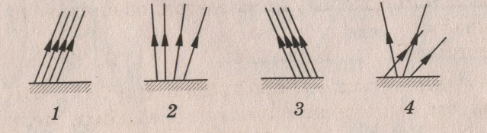
А. 1 и 3. Б. 2 и 4. В. 3 и 4. Г. все

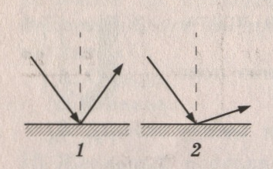
2. На рисунке изображены падающий и отраженный лучи света. На каком из рисунков показан правильный ход лучей?
А.1. Б.2. В. На обоих

3. Угол падения луча света на зеркальную поверхность равен15°. Чему
равен угол между падающим и отраженным лучами?
А. 30°. Б. 40°. В. 15°.
4. Человек стоит на расстоянии 2 м от плоского зеркала. На каком
расстоянии от себя он видит свое изображение?
А. 2 м. Б. 1 м. в. 4 м.
5. Угол между падающим и отраженным лучами равен 20°. Каким будет
угол отражения, если угол падения увеличится на 5°?
А. 40^{о} Б. 15°. В. 30°.
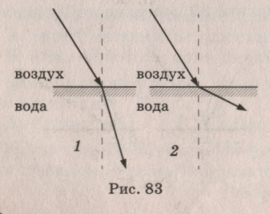
6. луч света падает из воздуха на поверхность воды (рис. 83). На каком из рисунков правильно показан ход преломленного луча?
А. 1. Б. 2. В. Возможны оба случая.

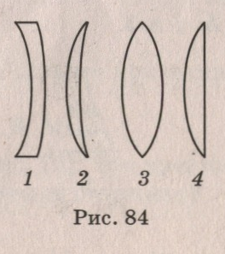
7. Какие из изображенных на рисунке 84 линз
являются собирающими?
А. 1, 2, 3. Б. 1, 2, 4. В. 2, 3, 4.

8. Каким будет изображение предмета АВ в собирающей линзе (рис. 85)?
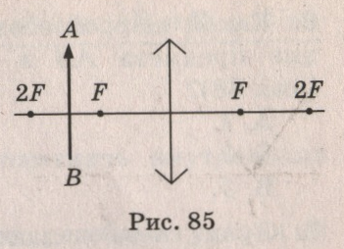
А. Мнимое, увеличенное, прямое.
Б. действительное, увеличенное, перевернутое.
В. действительное, уменьшенное, перевернутое.

9. Оптическая сила линзы равна 5 дптр.
Чему равно фокусное расстояние линзы?
А. 5 м. Б. 0,2 м. В. 2 м.

Критерии оценки:
«5» - 9 заданий «3» - 5 - 6 заданий
«4» - 7 – 8 заданий «2» - менее 5 заданий.
ЖЕЛАЮ УДАЧИ!

